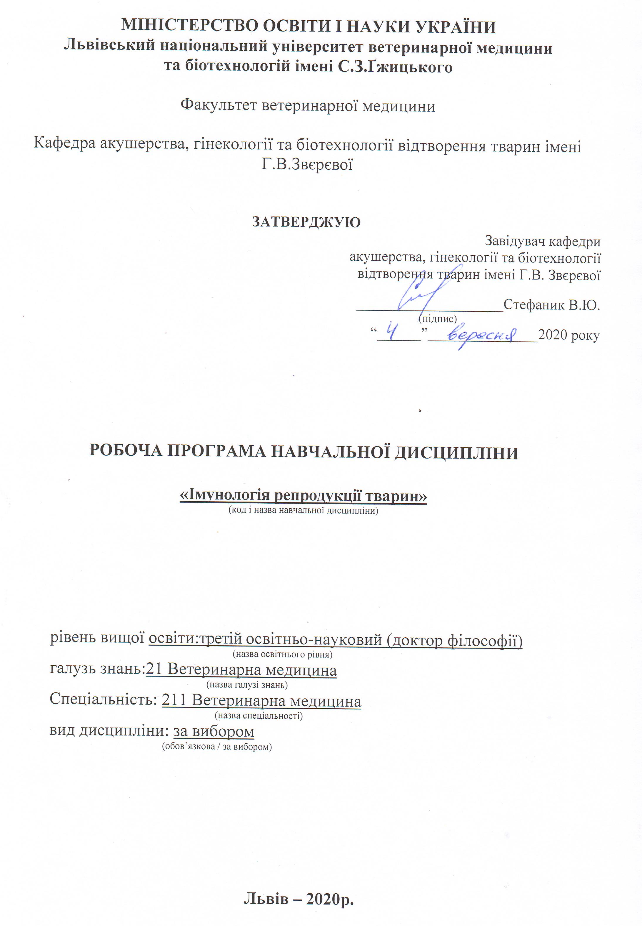
Робоча програма з навчальної дисципліни «Імунологія репродукції тварин» для здобувачів третього освітньо-наукового рівня (доктор філософії) спеціальності 211 Ветеринарна медицина

Розробники:
д.вет.н., професор Cтефаник В.Ю.
к.вет.н., доцент Кацараба О.А.

Робоча програма розглянута тасхвалена на засіданні кафедри акушерства, гінекології та біотехнології відтворення тварин імені Г.В. Звєрєвої
протокол від “4” вересня 2020 року № 2

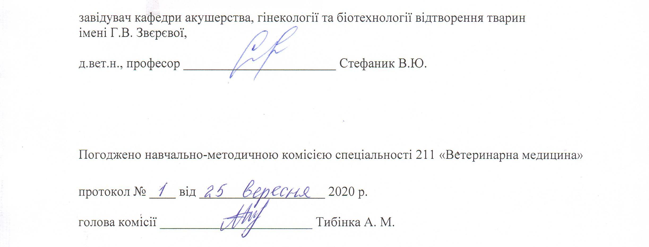

1. Опис навчальної дисципліни
Найменування показників | Всього годин
 | Деннаформанавчання
Кількість кредитів/годин | 3 / 90
Усього годин аудиторної роботи | 30
в т.ч.:
- лекційні заняття, год. | 10
- практичні заняття, год. | ––
- лабораторні заняття, год | 20
семінарські заняття, год | ––
Усього годин самостійної роботи | 60
Вид контролю | залік

Примітка.
Частка аудиторного навчального часу здобувача у відсотковому вимірі:
для денної форми навчання – 33,3 %.

2. Предмет, мета та завдання навчальної дисципліни
2.1. Предмет, мета вивчення навчальної дисципліни.
Предметом навчальної дисципліни є вивчення: імунного статус тварин, методи оцінки імунобіологічної реактивності, імунологія та імунопатологія розмноження тварин.
Метою викладання навчальної дисципліни «Імунологія репродукції тварин»є формування у здобувачів теоретичних знань та практичних навичок з клінічної імунології та біології репродукції тварин. Набуття теоретичних знань та практичних навичок з дослідженням імунного статусу тварин у різні періоди відтворної здатності та при репродуктивній патології.

2.2.Завдання навчальної дисципліни(ЗК, ФК)
Вивчення навчальної дисципліни передбачає формування у здобувачів необхідних компетентностей:
– загальні компетентності:
ЗК 1. Здатність до абстрактного мислення, аналізу і синтезу.
ЗК 2. Здатність до пошуку, оброблення інформації з різних джерел.
ЗК 3. Здатність застосовувати знання у практичних ситуаціях.
ЗК 4. Здатність генерувати нові ідеї (креативність).
ЗК 5. Здатність бути критичним і самокритичним.
ЗК 7. Навички використання інформаційних і комунікаційних технологій.
ЗК 8. Здатність проведення досліджень на відповідному рівні, приймати обґрунтовані рішення, оцінювати та забезпечувати якість виконуваних робіт.
ЗК 9. Здатність спілкуватися з нефахівцями своєї галузі (з експертами з інших галузей).
ЗК 10.Здатність проявляти ініціативність, наполегливість та відповідальність у роботі.
ЗК 11. Здатність застосовувати нестандарті рішення та оригінальні підходи.
ЗК 12. Здатність самостійно планувати та реалізовувати наукові проекти.
ЗК 13 Вміти представляти результати своїх досліджень у письмовій формі (наукові публікації, монографії, методичні рекомендації).
ЗК 14 Здатність формувати структуру наукової роботи, у т.ч. дисертаційної, здійснювати її рубрикацію та змістовне наповнення.
– фахові компетентності:
ФК 1. Здатність встановлювати особливості гомеостазу в організмі різних видів і класів тварин. Розуміти причинно-наслідкові механізми змін гомеостазу організму, диференціювати етіологію та патогенез захворювань.
ФК 2. Здатність виокремлювати та формулювати наукову проблему, розробляти шляхи її вирішення, формулювати робочі гіпотези, визначати актуальність, мету, завдання, які необхідно вирішити, оцінювати необхідні ресурси та час для реалізації.
ФК 3. Володіти значною кількістю методів дослідження у своїй галузі, при потребі адаптувати їх до конкретних умов експерименту, вміти працювати із сучасним обладнанням, користуватися програмним забезпеченням. Розробляти нові методи досліджень.
ФК 4. Вміти аналізувати результати досліджень, проводити їх статистичне опрацювання, групувати на основі певних критеріїв, порівнювати з результатами інших науковців, формувати наукові положення, висновки і рекомендації.
ФК 5. Забезпечувати якісне керівництво науковими проектами, підтримувати командну роботу, ефективно використовувати індивідуальну майстерність колег, приймати рішення та нести відповідальність за результат.
ФК 6. Здатність знаходити шляхи можливого використання отриманих результатів для подальшого розвитку науки та підвищення якості навчального процесу.
ФК 7. Здатність розуміти комплексні проблеми в галузі ветеринарії, робити наукові узагальнення стосовно актуальних питань стану ветеринарного благополуччя.
ФК 8. Чітко виокремлювати найбільш важливу новизну своїх досліджень та реєструвати права інтелектуальної власності згідно українського та міжнародного законодавства.
ФК 9. Аргументовано представляти свої наукові погляди під час наукових семінарів, конференцій, диспутів. Вести наукову дискусію, опираючись на сучасну базу знань в своїй галузі ветеринарної медицини. Також бути достатньо добре обізнаним з ключовими питаннями суміжних галузей.
ФК 10. Здатність здійснювати просвітницьку та педагогічну діяльність, застосовуючи традиційні та інноваційні методи.
ФК 11. Здатність володіти професійною українською та іноземною мовами, вільно сприймати, обробляти та відтворювати інформацію на загальні та фахові теми.
ФК 12. Виявляти і вирішувати наукові задачі та проблеми у межах обраної спеціальності з дотриманням норм наукової етики і академічної чесності.
ФК 13. Здатність здійснювати фаховий аналіз різних інформаційних джерел, авторських методик, конкретних освітніх, наукових та професійних матеріалів за обраною спеціальністю.
ФК 14. Здатність впроваджувати у виробництво науково-обґрунтовані результати дисертаційних досліджень за спеціальністю «Ветеринарна медицина».
2.3.Програмні результати навчання (ПРН)
У результаті вивчення навчальної дисципліни аспірант повинен бути здатним продемонструвати такі результати навчання:
знати:
ПРН 1. Знання сучасного рівня розвитку предметної області ветеринарної медицини, за яким навчатиметься здобувач. Бути обізнаним з класичними та сучасними науковими публікаціями, що формують базу знань цієї області.
ПРН 2. Відкритість до здобуття знань, інтелектуального та фахового зростання, перебування у постійному наукового пошуку.
ПРН 4. Формулювати мету власних наукових досліджень на основі критичного аналізу бази знань ветеринарної медицини та синтезу нових наукових положень і ідей.
ПРН 5. Знати особливості організації експериментального дослідження (планування, моделювання, організація, проведення, контролювання, звітування) у своїй предметної області ветеринарної медицини. Вміти застосовувати більшість методів дослідження у своїй предметної області ветеринарної медицини.
ПРН 6. Аналізувати результати власних досліджень та формувати узагальнення. На їх основі формувати висновки та приймати обґрунтовані рішення.
ПРН 8. Знати основи педагогіки в межах своєї професійної діяльності. Бути спроможним забезпечувати високий науковий та навчально-методичний рівень різних видів занять (читання лекцій, ведення лабораторних чи практичних занять).
ПРН 9. Вільно оперувати науковою інформацією та могти надавати консультації. Впроваджувати результати наукових досліджень у виробництво та навчальний процес.
ПРН 10. Володіти сучасними інформаційними та комунікативними технологіями обміну інформацією. Вміти працювати в команді та володіти навичками міжособистісної взаємодії.
ПРН 11. Готувати до друку та редагувати різні види публікацій (статті, тези, монографії, науково-методичні науково-практичні вказівки).
ПРН 12. Брати участь у науковій дискусії. та презентувати результати наукових досліджень на наукових форумах.
ПРН 13. Розробляти та реалізовувати наукові проекти. Реєструвати права інтелектуальної власності.
ПРН 14. Впроваджувати нові методи досліджень, які б зменшували кількість тварин, що використовуються в експериментах.
ПРН 15. Налагодження кооперації між спорідненими напрямками досліджень з метою оптимізації використання ресурсів та досягнення максимально високого результату.

вміти:
ПРН 4. Формулювати мету власних наукових досліджень на основі критичного аналізу бази знань ветеринарної медицини та синтезу нових наукових положень і ідей.
ПРН 5. Вміти застосовувати більшість методів дослідження у своїй предметної області ветеринарної медицини.
ПРН 6. Аналізувати результати власних досліджень та формувати узагальнення. На їх основі формувати висновки та приймати обґрунтовані рішення.
ПРН 8. Бути спроможним забезпечувати високий науковий та навчально-методичний рівень різних видів занять (читання лекцій, ведення лабораторних чи практичних занять).
ПРН 9. Вільно оперувати науковою інформацією та могти консультувати здобувачів освіти. Впроваджувати результати наукових досліджень у виробництво та освітній процес.
ПРН 10. Вміти працювати в команді та володіти навичками міжособистісної взаємодії.
ПРН 12. Брати участь у науковій дискусії. та презентувати результати наукових досліджень на наукових форумах.
ПРН 13. Розробляти та реалізовувати наукові проекти. Реєструвати права інтелектуальної власності.
ПРН 14. Впроваджувати нові методи досліджень, які б зменшували кількість тварин, що використовуються в експериментах.
ПРН 15. Налагодження кооперації між спорідненими напрямками досліджень з метою оптимізації використання ресурсів та досягнення максимально високого результату.

3. Структура навчальної дисципліни
3.1.Розподіл навчальних занять за розділами дисципліни
Назви розділів і тем | Кількість годин
 | денна форма
 | усього | у тому числі
 |  | л | п | лаб. | інд. | с.р.
1 | 2 | 3 | 4 | 5 | 6 | 7
Розділ 1. . Імунна система організмутварин. Методи оцінювання імунного статусу.
Тема 1. Вступ. Еволюція та будова імунної системи тварин. Онтогенез імунного захисту. | 14 | 2 | – | 2 | – | 10
Тема 2.Природна резистентність організму тварин | 7 |  | – | 2 | – | 5
Тема 3. Специфічна імунобіологічна реактивність. | 10 | 1 | – | 4 | – | 5
Тема 4. Методи оцінювання імунного статусу та клінічна інтерпретація імунограм | 14 | 2 | – | 2 | – | 10
Разом за розділом 1 | 45 | 5 | – | 10 | – | 30
Розділ 2.Взаємозв’язок імунної системи з відтворною здатністю.
Імуностимуляція та імунокорекція при патології репродуктивної системи.
Тема1. Особливості системного та локального імунітету у період вагітності. | 16 | 2 | – | 4 | – | 10
Тема 2. . Імунобіологічні аспекти неплідності тварин. Імунопатологія молочної залози. | 15 | 1 |  | 4 |  | 10
Тема 3.Імунотропні препарати. Клінічні аспекти імуностимуляції та імунокорекції при патології репродуктивної системи.. | 14 | 2 |  | 2 |  | 10
Разом за розділом 2 | 45 | 5 | – | 10 | – | 30
Усього годин | 90 | 10 | – | 20 | – | 60

3.2.Лекційні заняття
№  з/п | Назви тем та короткий зміст за навчальною програмою | Кількість  годин
Розділ 1. . Імунна система організму тварин. Методи оцінювання імунного статусу.
1 | Основні історичні віхи становлення імунології. Поняття про імунологію репродукції тварин. Еволюція та будова імунної системи тварин. Онтогенез імунного захисту. Поняття про імунітет. | 2
2. | Специфічна імунобіологічна реактивність. Поняття про специфічний (гуморальний, лімфоїдний) імунітет. Механізми специфічного набутого імунітету тварин | 1
3 | Імунний статусМетоди оцінювання імунного статусу та клінічна інтерпретація імунограм. Поняття про імунологічний анамнез та клінічне дослідження. | 2
Разом за розділом 1 |  | 5
Розділ 2.Взаємозв’язок імунної системи з відтворною здатністю.
Імуностимуляція та імунокорекція при патології репродуктивної системи
4. | Особливості системного та локального імунітету у період вагітності. Імунологічні аспекти раннього розвитку ембріона. Імунологічна взаємодія між ембріоном та ендометрієм матері. Імуноподібн імеханізми в овуляції тварин. | 2
5. | Імунобіологічні аспекти неплідності тварин. Новий підхід до імунологічного статевого життя сперми. Імунопатологія молочної залози. Імунобіологічні аспекти патогенезу маститу корів. | 1
6 | Імунотропні препарати. Показання до застосування імунотерапії. Клінічні аспекти імуностимуляції та імунокорекції при патології репродуктивної системи. | 2
Разом за розділом 2 |  | 5
Усього годин |  | 10

3.3.Лабораторні заняття
№  з/п | Назви тем та короткий зміст за навчальною програмою | Кількість  годин
Семестр 1
Розділ 1. Імунна система організму тварин. Методи оцінювання імунного статусу..
1. | Будова і функції імунної системи тварин. Первинні і вторинні органи імунної системи тварин. Роль апоптозу в імунних процесах. | 2
2. | Природна резистентність організму тварин. Неспецифічний (вроджений імунітет).Компоненти вродженої імунноїсистеми. Функції клітин. Фагоцитоз. | 2
3. | Форми специфічної імунної відповіді. Типи імунопатологічних реакцій. Специфічний імунобіологічний захист організму тварин. Регуляція діяльності імунної системи.Специфічна імунобіологічна реактивність. | 4
4. | Порядок проведення тестів in vivo. Лабораторні методи імунологічних досліджень.Тести, які проводяться на хворій тварині (in vivo.). Дослідження факторів природної резистентності організму. | 2
Разом за розділом 1 |  | 10
Розділ 2. Взаємозв’язок імунної системи з відтворною здатністю.
Імуностимуляція та імунокорекція при патології репродуктивної системи
5. | Системний і локальний імунітет в період вагітності. Запальнареакціяорганізму на запліднення. Імунна толерантність після запліднення. Розпізнавання матері та відповідь на вагітність. Сучасні погляди на іммунобіологію вагітності. | 4
6. | Імунне безпліддя - аутоімунне захворювання. Білки сперми, що характеризуються імунологічними методами. Толерантність до аутоантигенів чоловічих статевих клітин. Толерантність самок до антигенів статевих клітин самців.Імунопатологія молочної залози.Особливості імунобіологічної реактивності організму корів при субклінічному маститі.Молозиво і його властивості. | 4
7 | Застосування імуностимуляторів для корекції патології репродуктивної системи у тварин. Імунотропні препарати. Дія імуномодуляторів на організм тварин. | 2
Разом за розділом 2 |  | 10
Усього годин |  | 20

3.4.Самостійна робота
№  з/п | Назви тем та короткий зміст за навчальною програмою | Кількість  годин
Семестр 1
Розділ 1. Імунна система організму тварин. Методи оцінювання імунного статусу.
1. | Вчення про імунітет. Види імунітету. Структура імунної системи. Види антигенної специфічності. Антитіла. Антигени. Структурна та функціональна характеристика. Епітопи. Ад'юванти | 3
2. | Характеристика вродженої імунної системи та її механізми розпізнавання. Вроджене розпізнавання імунітету. Природна резистентність організму тварин | 3
3. | Специфічна імунобіологічна реактивність.Кількісна і функціональна оцінка Т- і В-лімфоцитів.Циркулюючі імунні комплекси. | 2
4. | Дослідження хемотаксису in vitro. Імунологічні тести, що характеризують гуморальний імунітет.Оцінювання імунного статусу та клінічна інтерпретація імунограм. | 3
Розділ 2. Взаємозв’язок імунної системи з відтворною здатністю.
Імуностимуляція та імунокорекція при патології репродуктивної системи
6. | Сучасні погляди на іммунобіологію вагітності. Ембріональні та ранні втрати плода у великої рогатої худоби та інших жуйних тварин.Механізми сигналізації розпізнавання вагітності у жуйних.Системні та місцеві імунні адаптації під час вагітності. | 3
7. | Імунобіологічні аспекти неплідності тварин. Зміни імунобіологічної реактивності при розвитку маститу. Особливості клітинного імунного захисту. Значення апоптозу імунокомпетентних клітин в регуляції імунного гомеостазу.Імунопатологія молочної залози. | 3
8. | Препарати центральної регуляції імунітету.Неспецифічні стимулятори імунної відповіді. Рослинні імуномодулятори. Імуномодулятори природного, синтетичного, напівсинтетичного походження. Імунодепресанти | 3
РАЗОМ |  | 20
Підготовка до навчальних занять та контрольних заходів |  | 40
УСЬОГО ГОДИН |  | 60

4. Індивідуальні завдання
Індивідуальні завдання не передбачені.

5. Методи навчання
- вербальні (пояснення, розповідь, бесіда, інструктаж, консультація);
- наочні (спостереження, ілюстрація, демонстрація);
- практичні (проведення експерименту, проведення практичного заняття зі здобувачами);
- пояснювально-ілюстративні або інформаційно-рецептивні (надання готової інформації науковим керівником та її засвоєння аспірантами);
- частково-пошуковий або евристичний (оволодіння окремими елементами пошукової діяльності: викладач формулює проблему, аспіранти - гіпотезу);
- дослідницько-інноваційний (пошукової творчої діяльності аспірантів шляхом постановки нових проблем і проблемних завдань).
- ознайомлення з нормативною базою щодо принципів доброчесності
Заняття з аспірантами проводять у вигляді лабораторних занять, індивідуального консультування. Аспірантам пропонується певний об’єм матеріалу для самостійного опанування з подальшим обговоренням з викладачем та контролем засвоєного.
.
6. Методи контролю
- за охватом аспірантів: фронтальний, індивідуальний, парний, груповий;
- за способом реалізації: усний, письмовий;
- за використанням засобів навчання: контроль за допомогою друкованих засобів та комп’ютерних систем у тому числі з підтримкою мультимедійних файлів
- за способом організації: контроль науковим керівником, відділом аспірантури та докторантури, взаємоконтроль, самоконтроль;
Навчальна діяльність аспіранта контролюється на практичних заняттях під час поточного контролю відповідно до конкретних цілей та під час індивідуальної роботи з викладачем. Підсумковий контроль засвоєння кожного розділу.
Засоби діагностики рівня підготовки до лабораторних занять:
- усне опитування,
- письмовий тестовий контроль,
- розв’язування ситуаційних задач,
- опитування на живій тварині,
- комп’ютерний контроль,
- залік
7. Критерії оцінювання результатів навчання здобувачів
Залік
Оцінка з дисципліни визначається з урахуванням поточної навчальної діяльності аспірата із відповідних тем за традиційною 4-бальною системою (відмінно, добре, задовільно, незадовільно) з подальшим перерахунком у багатобальну шкалу.
Оцінка "відмінно" виставляється у випадку, коли здобувач вищої освіти знає зміст заняття у повному обсязі, ілюструючи відповіді різноманітними прикладами; дає вичерпні, точні та ясні відповіді без будь-яких навідних питань; вільно виконує практичні завдання різного ступеню складності, самостійно генерує ідеї.
Оцінка "добре" виставляється за умови, коли здобувач знає зміст заняття та добре його розуміє, відповіді на питання дає правильно, послідовно та систематично, але вони не є вичерпними, хоча на додаткові питання аспірант відповідає без помилок; виконує практичні завдання, відчуваючи складнощі лише у найважчих випадках.
Оцінка "задовільно" ставиться здобувачу на основі його знань всього змісту заняття та при задовільному рівні його розуміння. Здобувач спроможний вирішувати видозмінені (спрощені) завдання за допомогою навідних питань; виконує практичні завдання, відчуваючи складнощі у простих випадках; не спроможний самостійно систематично викласти відповідь, але на прямо поставлені запитання відповідає правильно.
Оцінка "незадовільно" виставляється у випадках, коли знання і вміння здобувача не відповідають вимогам "задовільної" оцінки.
Оцінювання самостійної роботи.
Оцінювання самостійної роботи аспірантів здійснюється під час поточного контролю теми на відповідному практичному занятті.
Залік – це форма підсумкового контролю, що полягає в оцінці засвоєння аспірантом навчального матеріалу виключно на підставі результатів виконання ним певних видів робіт на практичних (семінарських) заняттях. Залік з окремої дисципліни проводиться після закінчення її вивчення. Заліки виставляють викладачі, які проводили практичні чи семінарські заняття в навчальній групі на останньому занятті.
Критерії оцінювання знань здобувачів під час заліку
Оцінка “зараховано 90-100 балів”: Здобувач демонструє повні й міцні знання програмного матеріалу навчальної дисципліни, правильно й обґрунтовано приймає необхідні рішення в різних практичних завданнях, уміє включатися в дискусії та може відстоювати власну позицію. Зменшення 100- бальної оцінки може бути пов’язане з недостатнім розкриттям питань або невпевненістю тлумаченні теоретичних положень чи практичних завдань. Відповіді повинні мати глибокий, змістовний та конкретний характер. Оцінка
“Зараховано 74-89 балів”: Здобувач демонструє гарні знання, добре володіє програмним матеріалом навчальної дисципліни, вміє застосовувати теоретичні положення при вирішенні практичних завдань. Проте, допускаєокремі незначні помилки, які вміє самостійновиправити. Відповіді достатньо змістовні та конкретні згідно робочої програми. Оцінка
“Зараховано 60-73 балів”: Здобувач засвоїв теоретичний матеріал навчальної дисципліни, розуміє практичні завдання, має пропозиції щодо їхнього вирішення, проте, допускає значну кількість неточностей і грубих помилок, які може усувати з допомогою викладача. Відповіді неповні, знання поверхневі. Оцінка
“Незараховано 0-59 балів”: Незважаючи на виконання програмної дисципліни, відповіді здобувача на теоретичні та практичні питання невірні та необгрунтовані. Цілісність розуміння програми з навчальної дисципліни відсутня. Відповіді не конкретні, неправильні, або зовсім відсутні.
У кінці курсу обчислюється середнє арифметичне значення (САЗ) усіх отриманих аспірантом оцінок з наступним переведенням його у бали за формулою:
ПК = (100 х САЗ) / 5 = 20 х САЗ
де ПК – бали за поточний контроль;
100 – максимально можлива кількість балів за поточний контроль у відповідному семестрі;
САЗ – середнє арифметичне значення усіх отриманих аспірантом оцінок (з точністю до 0,01);
5 – максимально можливе САЗ.

За сумарною кількістю балів, набраною аспірантом протягом семестру зі всіх видів контролю, виставляється підсумкова семестрова оцінка за наступною шкалою:
Таблиця 1.
Шкала оцінювання успішності здобувачів
За 100-бальною шкалою | За національною шкалою |  | За шкалоюECTS
 | Екзамен,  диференційований залік | Залік
90 – 100 | Відмінно | Зараховано | А
82-89 | Добре |  | В
74-81 |  |  | С
64-73 | Задовільно |  | D
60-63 |  |  | Е
35-59 | Незадовільно (незараховано)  з можливістю повторного складання |  | FX
0-34 | Незадовільно (незараховано)  з обов’язковим повторним вивченням дисципліни |  | F

8. Навчально-методичне забезпечення
- мультимедійні презентації, конспекти лекцій;
-конспекти для лабораторно занять аспірантів;
-банк питань та тестових завдань, ситуаційних задач для поточного, проміжного та кінцевого контролю знань та вмінь здобувачів з імунології репродукції тварин.

9. Рекомендована література
Базова
1. Ветеринарна імунологія: навч. посіб. / А.М. Головко, Т.І. Фотіна, В.Ю. Кассіч та ін.. – К. : «Аграрна освіта», 2011. – 160 с.
2. Ветеринарна імунологія. Практикум: навч. посіб. / А.Й. Мазуркевич та ін.. — К. : Агроосвіта, 2014. – 168 c.
3. Ветеринарна мікробіологія і імунологія /А.В. Демченко, В.А. Бортнічук, В.Г.Скібіцький, В.М. Апатенко. – К.Урожай, 1996. 368 с.
4. Ветеринарна імунологія і імунопатологія / В.М. Апатенко – К.:Урожай, 1994. – 128 с.
5. Імунологія :підручник / А.Ю. Вершигора та ін.; передм. С. Комісаренка ; за заг. ред. Є.У. Пастер. — К. :Вищашк., 2005. — 599 с., іл.
6.Желавський М. М. Еволюція та будова імунної системи тварин. Онтогенез імунного захисту : методичні вказівки /М. М.Желавський. ‒ Подільський державний аграрно-технічний університет. Кам'янець-Подільський, 2016.27 с.
7. Желавський М. М.Функціонування системи імунного захисту організму: методичні вказівки /М. М.Желавський. ‒ Подільський державний аграрно-технічний університет. Кам'янець-Подільський, 2016.42 с.
8. Желавський М. М. Специфічна імунобіологічна реактивність: методичні вказівки /М. М.Желавський. ‒ Подільський державний аграрно-технічний університет. Кам'янець-Подільський, 2016.21 с.
9.Желавський М. М. Методи оцінювання імунного статусу та клінічна інтерпретація імунограм: методичні вказівки /М. М.Желавський. ‒Подільський державний аграрно-технічний університет. Кам'янець-Подільський, 2016.30 с.
10. Желавський М. М.Імунобіологічні аспекти неплідності тварин. Імунопатологія молочної залози : методичні вказівки /М. М.Желавський. ‒Подільський державний аграрно-технічний університет. Кам'янець-Подільський, 2016.22 с.
11. Желавський М. М. Імуномодулюючі препарати. Клінічні аспекти імуностимуляції та імунокорекції при патології репродуктивної системи : методичні вказівки / М. М. Желавський. ‒Подільський державний аграрно-технічний університет. ‒Кам'янець-Подільський, 2016. 36 с.

Допоміжна
1. Імунологія /М. Якобісяк: Під редакцією В.В. Чопяк, переклад з польської. - НОВА КНИГА, 2004. – 660 с.
2. Лабораторні методи досліджень у біології, тваринництві та ветеринарній медицині: довідник / В.В. Влізло та ін.; за ред. В.В. Влізла. – Львів : СПОЛОМ, 2012. — 764 с.
3. Мазуркевич А.Й., Куц Н.В. Данілов В.Б. Імунологічна (специфічна) реактивність /Методичні вказівки - К.: НУБіПУкраїни, 2012. - 31 с.
4. Mazurkevych A., Danilov V., Malyuk M. Basics of immunology/ Methodical recommendations – K.: NULES of Ukraine, 2012.- 41 P.
5. Морфологія клітин крові лабораторних тварин і людини: Атлас / В.М. Запорожан та ін. — Одеса : Одес. держ. мед. ун‐ т, 2002. — 118 с.
10. Інформаційні ресурси
1. Ветеринарний інформаційний ресурс України/ Імунобіологічні препаратиhttp://vet.in.ua/.
2.moodle.dma.dp.ua/course/view.php?id=299Дніпровського державного медичного університету
3. Державний комітет ветеринарної медицини України http://www.vet.gov.ua/law/ua/
4. Сайт-довідник « Інфекційні хвороби тварин»http://hvorobytvaryn.ru/hvoroba/
5. Національна бібліотека Україниімені В. І. Вернадського. Електронний фонд (тематичні та видові зібрання публікацій) http://www.nbuv.gov.ua/
6. Вікіпедія http://ru.wikipedia.org/
7. Доступ до повних текстів наукових журналів http://www.doaj.org/
8. . Бібліотеки вищих навчальних закладів:
а). http://www.library.nubip.edu.ua, Національний університет біоресурсів і природокористування України,
б).http://www.btsau.kiev.ua/uk/node /Білоцерківський національний аграрний університет
в). vetlibrary.lviv@gmail.com, Львівський національний університет ветеринарної медицини та біотехнологій імені С.З. Гжицького
г) www.sau.sumy.uabiblioteka.snau@gmail.com Сумський національний аграрний університет
д) http://pdatu.edu.ua Подільський державний аграрно-технічний університет

11. Погодження міждисциплінарних інтеграцій навчальної дисципліни
№ з/п | Навчальні дисципліни, що забезпечують дану | Кафедра | Прізвище та ініціали відповідального викладача | Підпис викладача
1. | Анатомія  свійських тварин | нормальної та патологічної  морфології і судової  ветеринарії
2 | Цитологія, гістологія та ембріологія | нормальної та патологічної  морфології і судової  ветеринарії
3 | Фізіологія  тварин | нормальної та патологічної  фізіології  ім. С.В. Стояновського
3 | Патологічна  фізіологія | нормальної та патологічної  фізіології  ім. С.В. Стояновського
4 | Санітарна та клінічна мікробіологія | мікробіології та вірусології
5 | Ветеринарна та клінічна імунологія | мікробіології та вірусології

№ з/п | Навчальні дисципліни, забезпечувані даною | Кафедра | Прізвище та ініціали відповідального викладача | Підпис викладача
1. | Внутрішні незаразні хвороби жуйних тварин | внутрішніх хвороб тварин  та клінічної діагностики
2. | Ветеринарна хірургія | хірургії
3. | Ветеринарна фармакологія | фармакології та  токсикології
4. | Паразитологія | паразитології та  іхтіопатології
5. | Загальна та спеціальна епізоотологія | епізоотології

12. Зміни та доповнення до робочої програми навчальної дисципліни
№  з/п | Зміст внесених змін (доповнень) | Дата і № протоколу  засідання кафедри | Підпис зав.кафедри
1.
2.
3.
4.
5.

